班级动态(10.11)
一、来园基本情况
来园人数：应到30人，实到29人。
儿童（男孩） | 今日重点关注：自主早点 | 儿童（女孩） | 今日重点关注：自主早点
王秋逸 | √ | 肖妙青 | √
纪苏晨 | √ | 嵇羽晞 | √
赵夏冉 | √ | 管亦星 | √
白新奇 | √ | 陈怡何 | 请假
丁载誉 | √ | 陈艺茹 | √
杨言希 | √ | 刘佩琦 | √
樊晏清 | √ | 朱柯逸 | √
邵祉琛 | √ | 胡欣芮 | √
刘与一 | √ | 李梦兮 | √
蔡镇远 | √ | 张心愉 | √
崔子瑜 | √ | 徐佳一 | √
陶书宇 | √ | 曹婳 | √
李一凡 | √ | 顾一冉 | √.
冯子乐 | √ | 朱天文 | √
孔梓睿 | √ | 黄雅萌 | √

- 区域活动
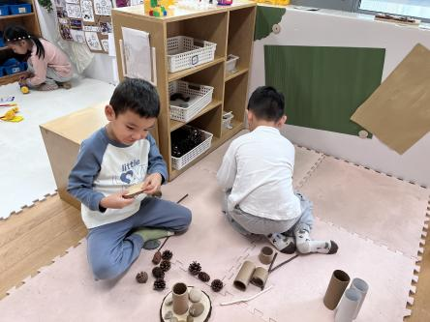 | 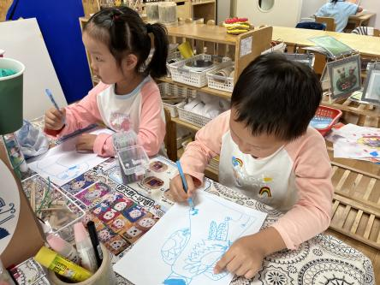 | 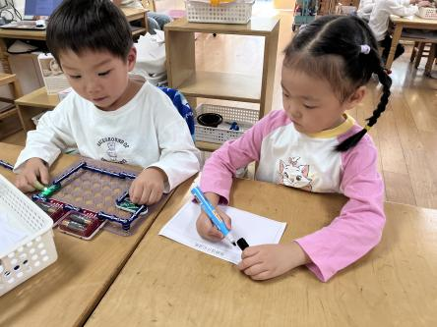
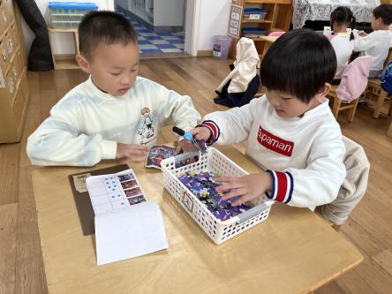 | 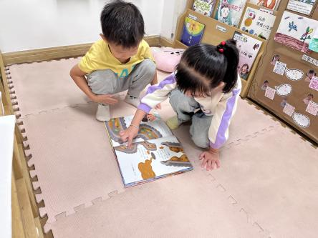 | 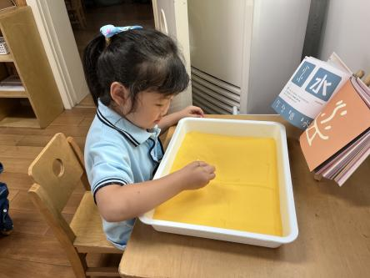

三、集体活动
顺数就是指按照序列的顺序进行数数，倒数则是按照序列顺序逆向进行数数。顺数时后面一个数比前面一个数多1，倒数时后面一个数比前面一个数少1。本次活动学习10以内的倒顺数。
在幼儿平时的生活中已经接触过顺数和倒数，如：新年倒计时、火箭升空等等，但是幼儿很少关注。大部分幼儿能较流利的唱数1—10和10--1，但是幼儿不理解这就是顺数和倒数。多数对于数与数之间的等差关系也不了解。
四、户外活动
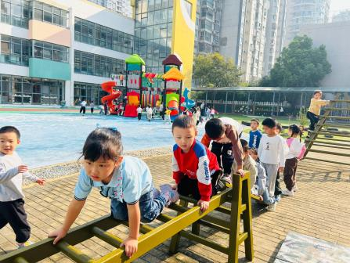 | 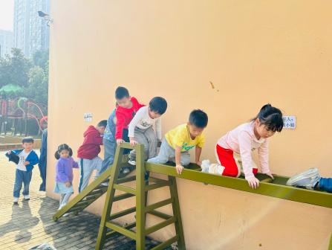 | 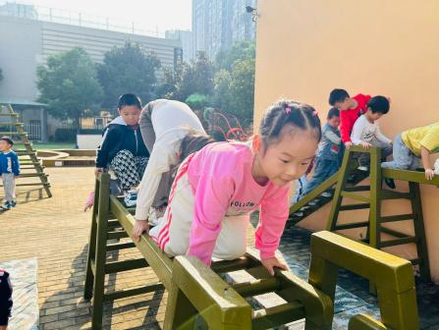
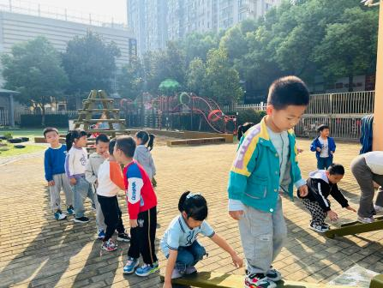 | 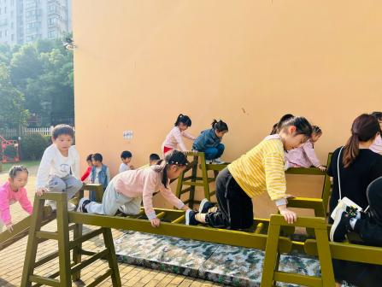 | 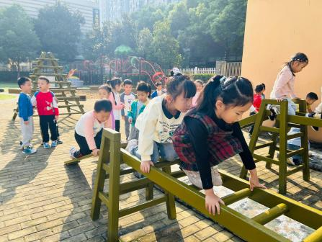

- 温馨提醒
- 亲子游报名已经开始，请有意向的家长进行报名。
- 今年的电子工程师比赛已经开始，活动可以锻炼幼儿的动手操作能力，可以向老师报名了。

